Пользовательская инструкция
для программного обеспечения BTS Client ver.2.13.0.2 (и выше)
«Зачисление детей в дошкольные образовательные и муниципальные образовательные учреждения
Приднестровской Молдавской Республики»

Оглавление

1 Подключение оператора к Системе 3
2 Структура главного окна Системы 4
3 Выполнение действий при работе в Системе 5
4 Шаблон заявления 12

Подключение оператора к Системе

Доступ к Cистеме предоставляется посредством запуска исполняемого файла BTS Client.exe на рабочем месте удаленного пользователя. После запуска появляется окно авторизации.
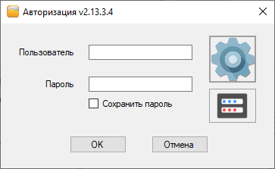
Для подключения оператора к системе, необходимо заполнить соответствующие поля настроек подключения (доступны при нажатии на шестеренку в окне авторизации или основном окне клиента), данные предоставляются системным администратором Министерства просвещения Приднестровской Молдавской Республики:
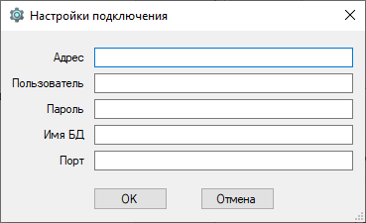
* Имя и пароль для подключения к базе данных предоставляются системных администратором при получении логина и пароля оператора.
После внесения всех данных необходимо нажать “ОК”. В окне авторизации необходимо ввести действующие имя пользователя и пароль и нажать кнопку «ОК».
При первом запуске появиться расширенное окно настроек, в котором необходимо внести дополнительные данные:
- Количество дней после принятия заявлений
- Количество дней после принятия в МОУ/ДОУ
- ФИО оператора
- Телефон оператора
- Выбрать сертификат, которым будут подписываться
- ответы направляемые заявителю.

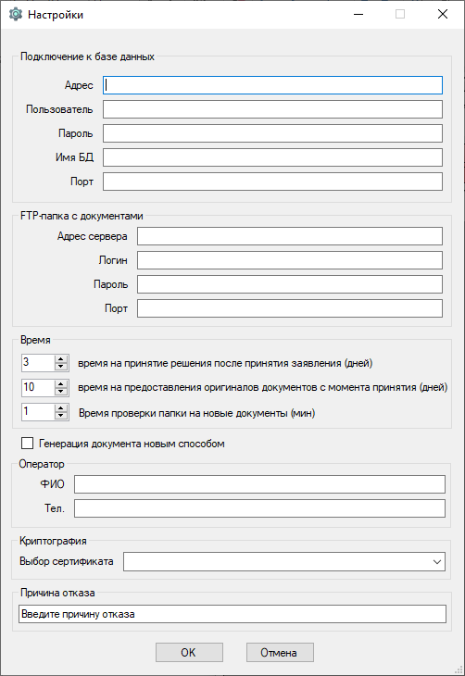

После входа в Систему откроется главное окно Системы
После входа в Систему откроется главное окно Системы
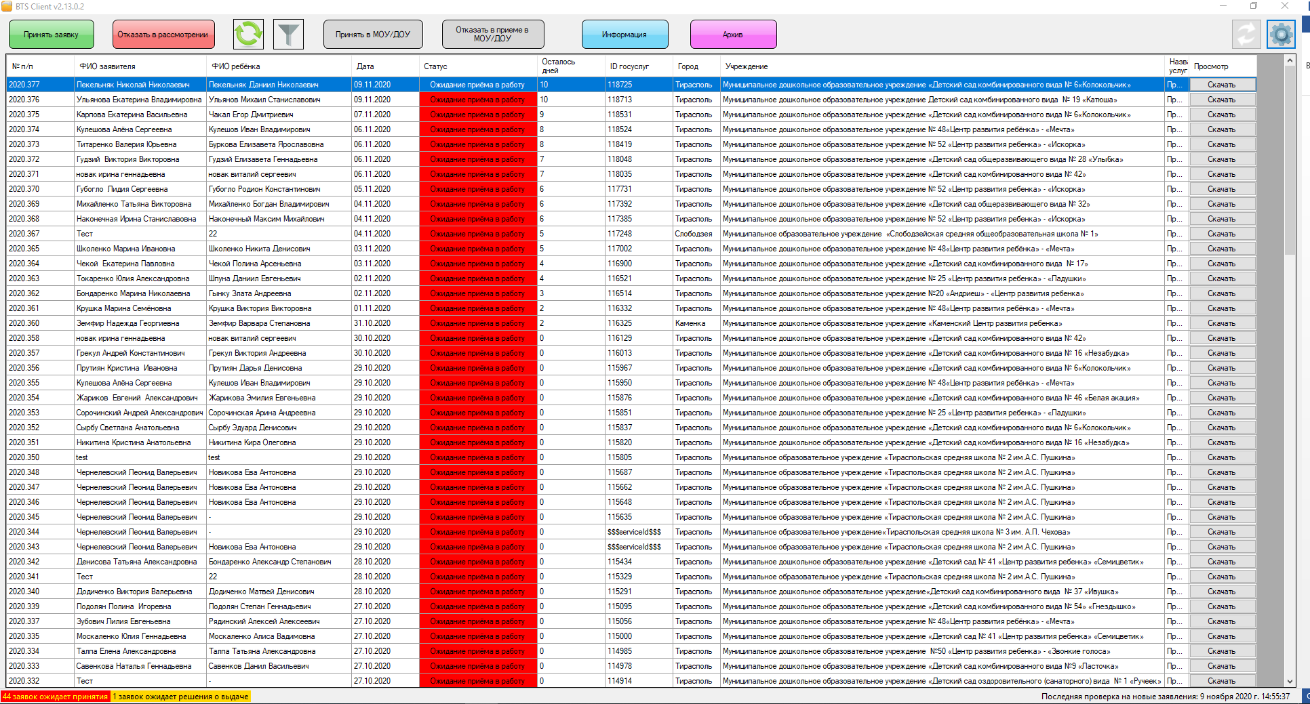

2 Структура главного окна Системы
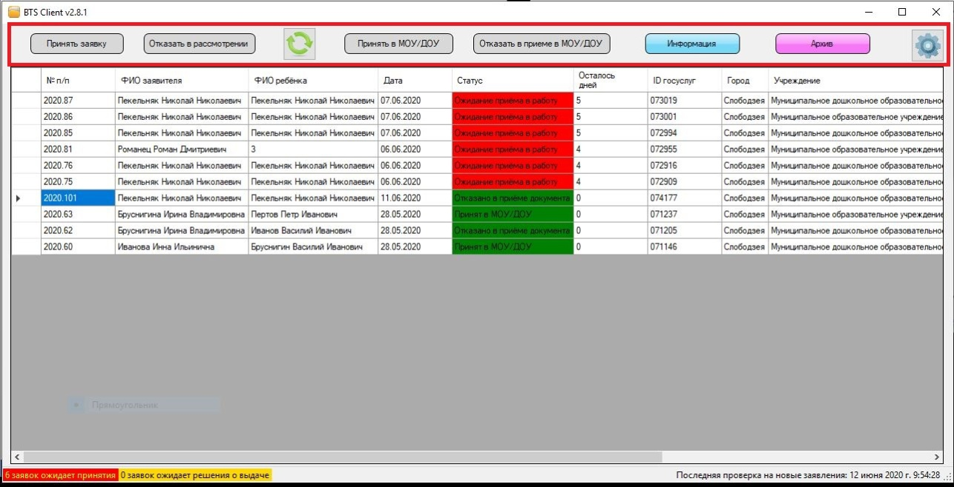
В верхней части окна Системы указаны следующие опции системы
- “Принять заявку”
- “Отказать в раccмотрении”
- “Обновить таблицу”
- “Принять в МОУ/ДОУ”
- “Отказать в приеме в МОУ/ДОУ”
- “Информация”
- «Архив»
- “Настройки”
В панели статусов окна Системы отображаются следующие справочные элементы системы, подсвеченные соответствующим цветом:
- Количество заявок, ожидающих принятия;
- Количество заявок, ожидающих решения о выдачи;
- Количество заявок, ожидаемых заявителем;
- Дата последней проверки на наличие новых заявлений.

- Выполнение действий при работе в Системе

При получении новой заявки Система уведомляет оператора. Оператор может получить дополнительную информацию о заявке выполнив двойной клик по строке заявки. При этом появится окно с детальной информацией о заявке.
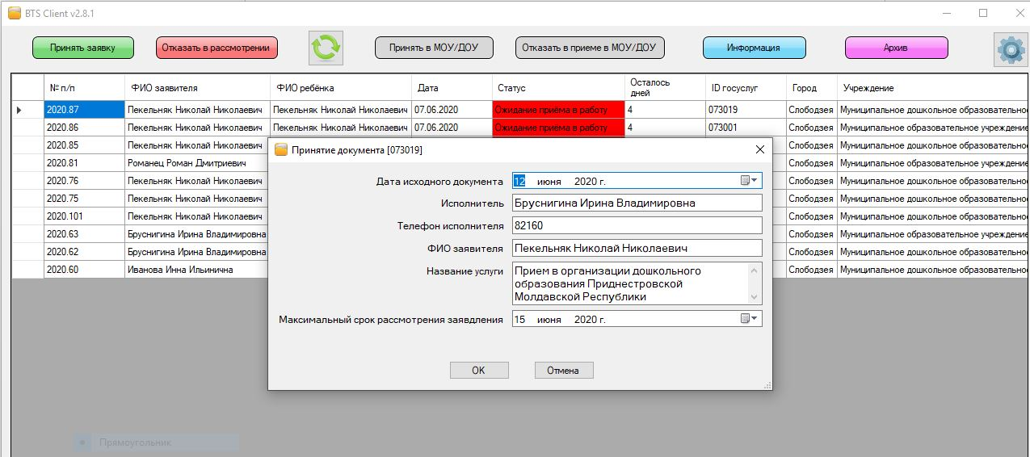
После определения возможности принятия или не принятия заявления в работу Оператор должен выбрать соответствующую кнопку (заявка должна быть предварительно выделена) «Принять заявку» или «Отказать в рассмотрении».
При принятии заявления в работу, появиться окно содержащее краткую информацию о Заявителе и Операторе, а также даты подачи и дата приема. По нажатии «ОК» Заявителю будет доставлено уведомление, а рассмотрение заявления перейдет на следующую фазу, что будет отображаться в «Статусе» заявления.
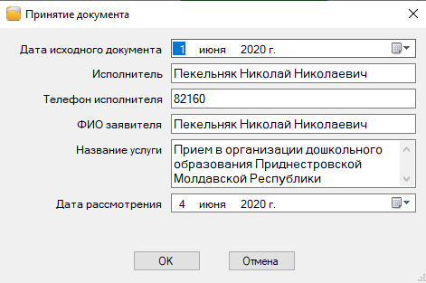
После нажатия «ОК» появится запрос на ввод пароля для токена, хранящего Сертификат электронной подписи, вводим пароль и нажимаем «ОК».
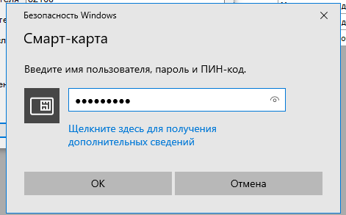
Сразу видим изменение цвета и содержимого поля «Статус».
Если при рассмотрения заявки предоставлены неточные/недостоверные данные, или отсутствует необходимая информация и Оператор выбрал решил “Отказать в рассмотрении” то будет открыт интерфейс отказ в приеме, где Оператору необходимо будет указать причину отказа и нажать «ОК”
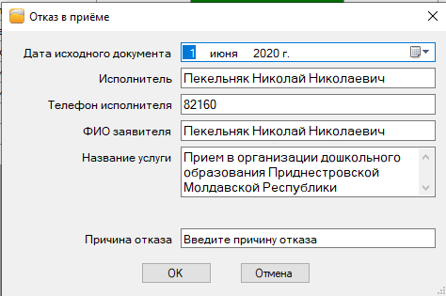
После отказа в рассмотрении заявления в “Статус”, появляется информация об отказе в приеме заявления и рассмотрение данной заявки прекращается, о чем Заявитель уведомляется посредством ГИС «Портал».
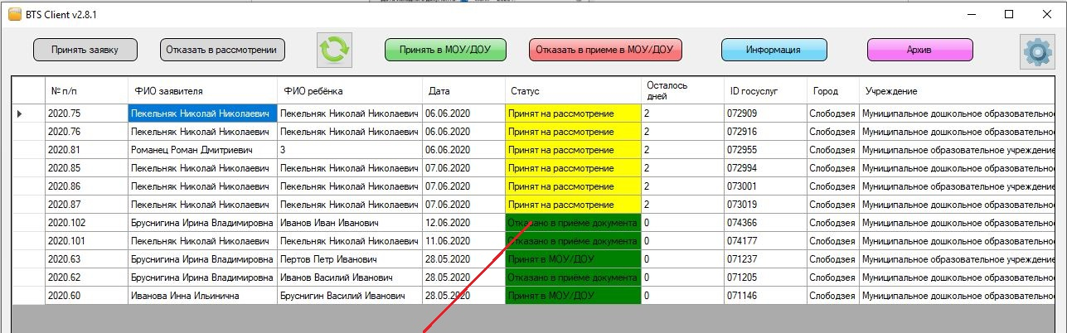

По результатам рассмотрения заявления, при положительном решении зачисления ребенка в учреждения дошкольного образования или в учреждение муниципального образования оператор выбирает на панели управления опцию “Принять в МОУ/ДОУ”
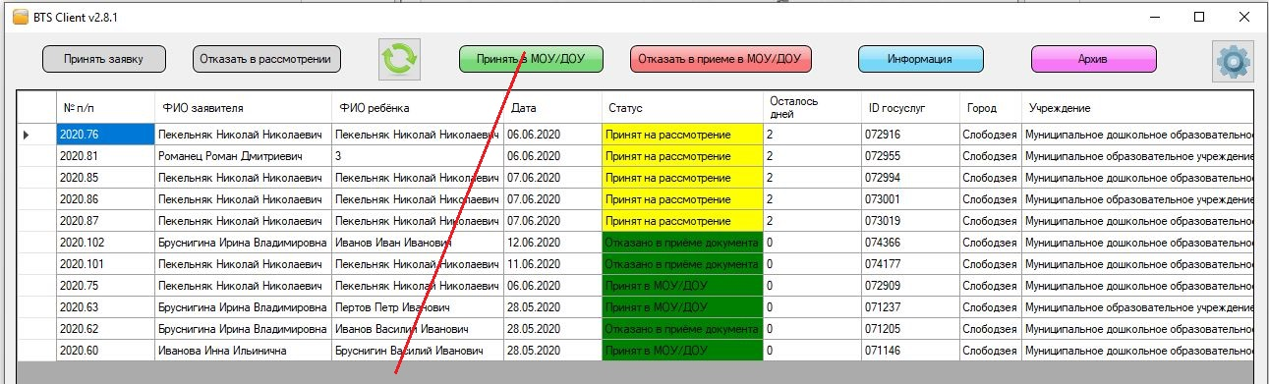
Появится окно «Положительный ответ», в котором необходимо:
- в случае зачисления ребенка в учреждения дошкольного образования оператор должен указать номер или наименование группы, в которой зачислен ребенок и указать дату предоставления оригиналов необходимых документов;

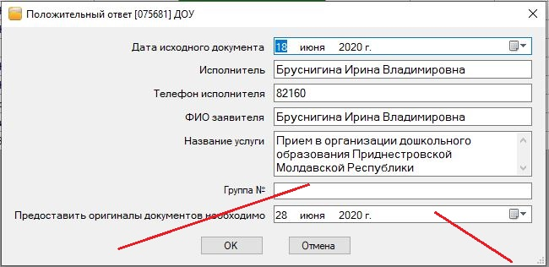
- в случае зачисления учащегося в учреждение муниципального образования оператор должен указать класс, в который зачислен учащийся и дату предоставления оригиналов необходимых документов.

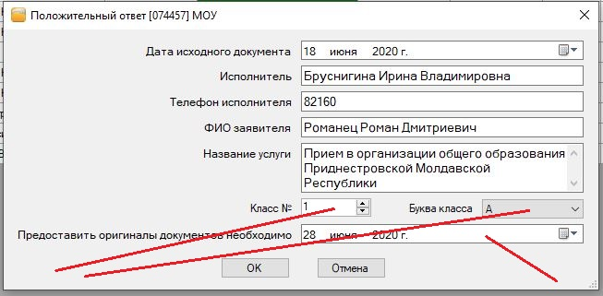

Номер и буква класса выбирается из попадающихся окон.
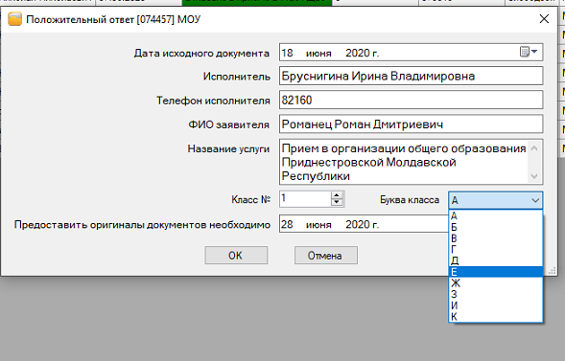
При положительном решении в “Статус”, появляется информация о выдаче документа на зачисления ребенка в учреждения дошкольного образования или в учреждение муниципального образования.
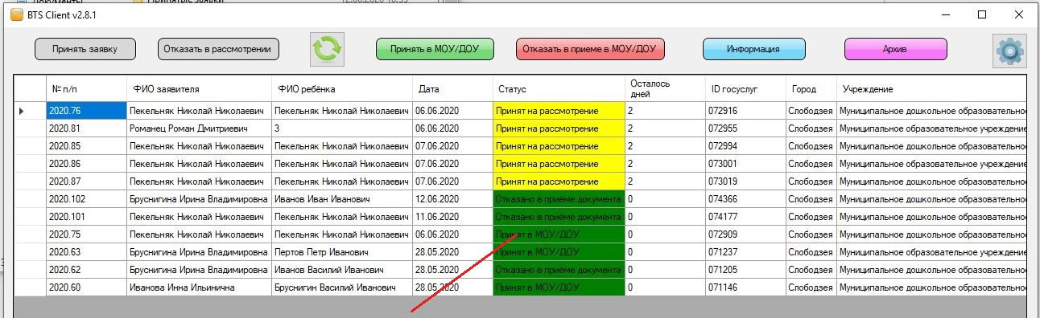
По окончании срока рассмотрения заявления, при отрицательном решении зачисления ребенка в учреждения дошкольного образования или в учреждение муниципального образования оператор выбирает на панели управления опцию “Отказать в приеме в МОУ/ДОУ”
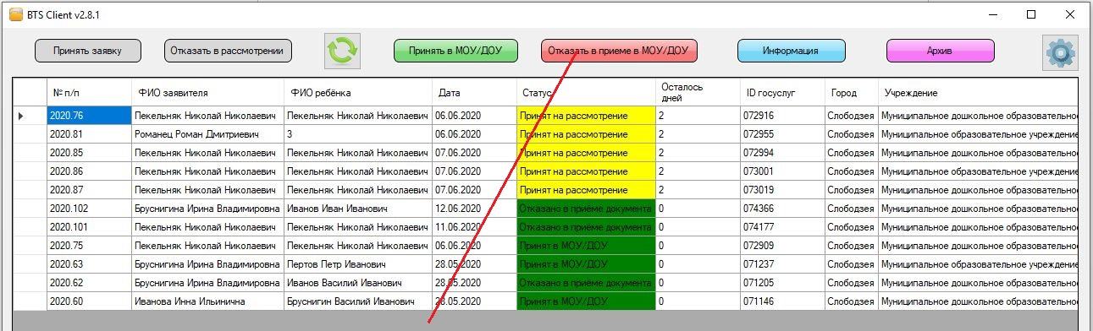

Должно открыться окно, в котором необходимо указать причину отказа о приеме в МОУ/ДОУ и нажать “ОК”
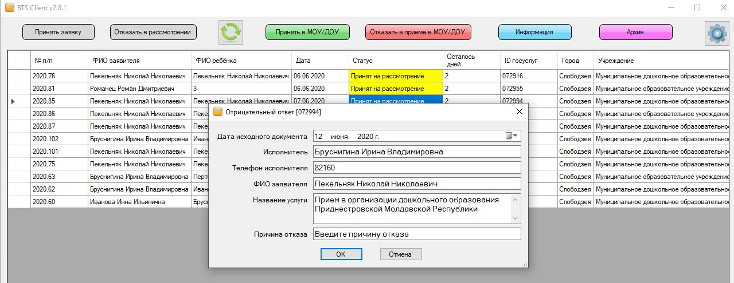

Для получения информации о заявке, оператор, на панели управления выбирает опцию “Информация”. Должно открыться окно в котором указаны:
- ФИО заявителя;
- ФИО ребенка;
- № п/п заявки;
- № услуги;
- Название услуги;
- Дата полачи заявки;
- Дата выдачи документа;
- Текущий статус заявки;
- Заявление;
- Уведомление;
- Принятие заявления;
- Принятое решение.

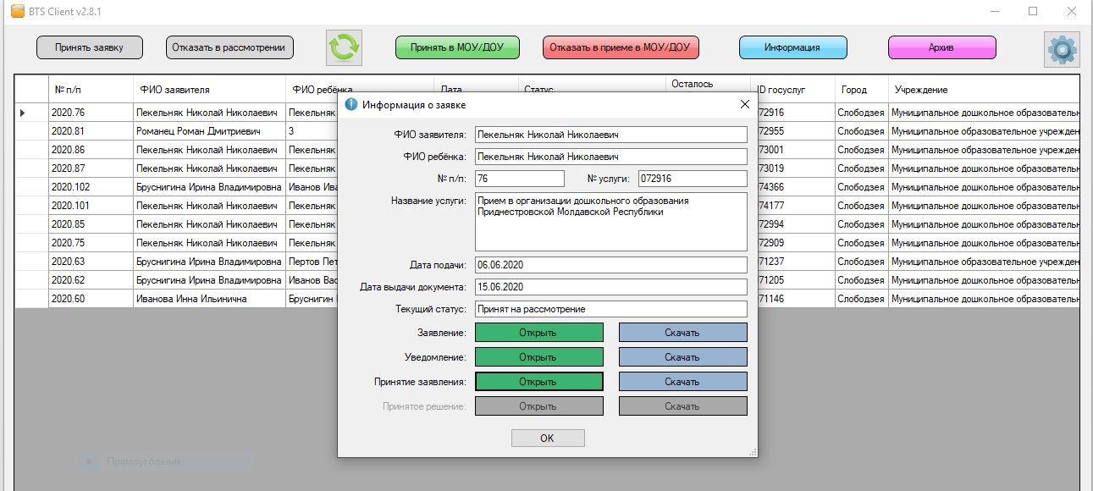
Для просмотра заявления, оператор должен выбрать опцию “Открыть” и нажать “ОК”.
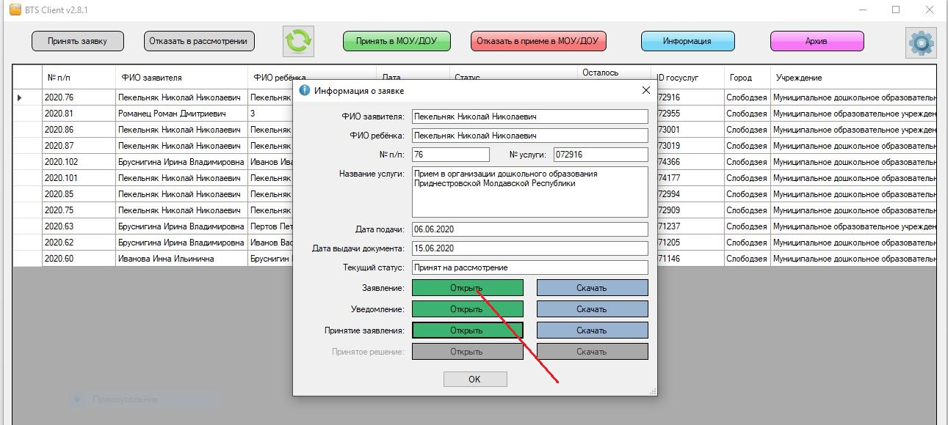
Должно открыться окно, в котором оператор увидит заявление о приеме ребёнка в учреждения дошкольного образования или в учреждение муниципального образования
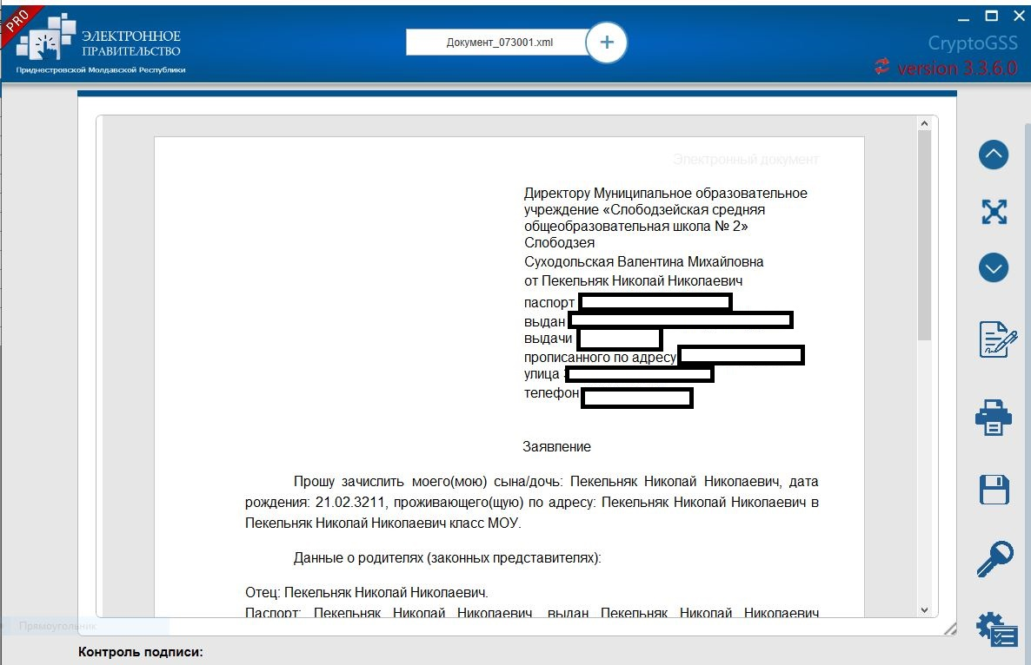

При необходимости скачать заявку, оператор должен выбрать опцию “Скачать“ и нажать “ОК”
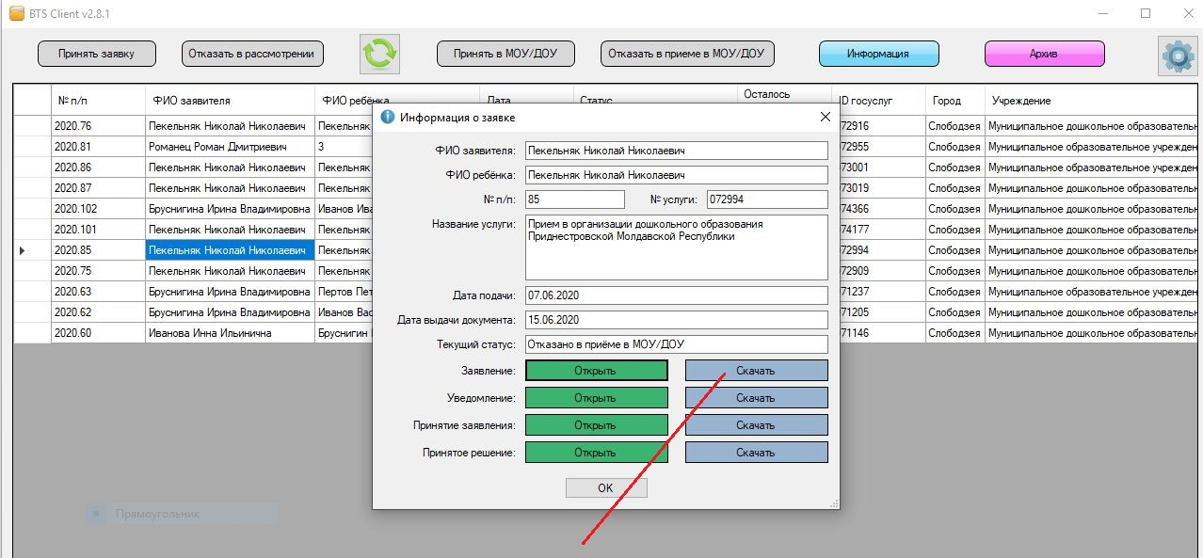
Должно открыться окно, в котором оператор увидит имя файла и тип файла, для его сохранения необходимо воспользоваться опцией “Сохранить”. Файл будет сохранен в папке “Принятые заявки”
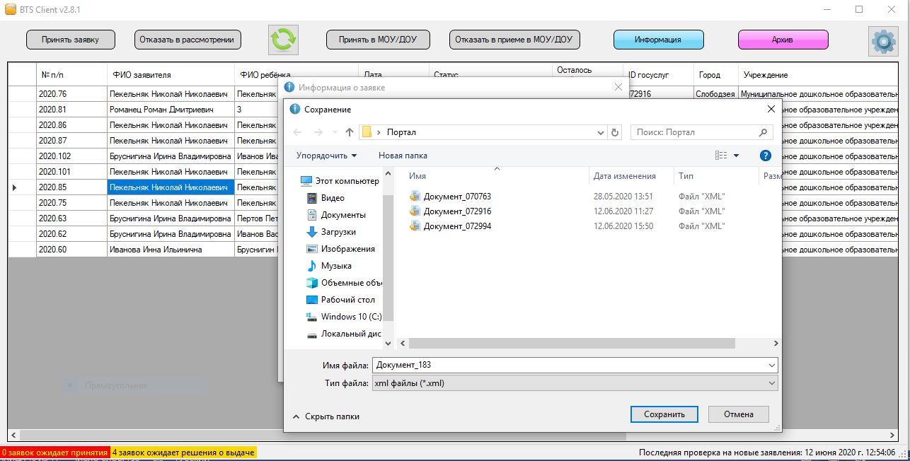
Аналогично просматриваются и сохраняются “Уведомление”, “Принятие заявки”, Принятое решение”, при этом “Уведомление” сохраняется в папке “Уведомление, “Принятые заявки”- в папке “Принятые заявки”, “Принятые решения” в папке “Принятые решения”
По истечении 30 дней после принятия решения по заявке она попадают в архив. Для просмотра выполненных заявок оператор выдирает опцию “Архив”.
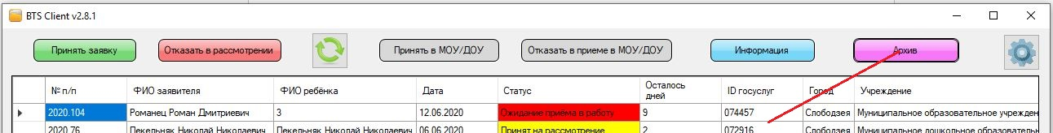

При необходимости обновления списка поступивших заявок, оператор, на панели управления выбирает опцию “Обновить”.
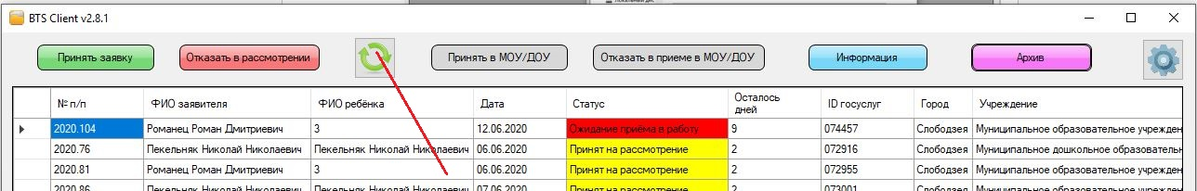

4 Шаблон заявления
Заявление о приеме ребенка в дошкольное образовательное учреждение и муниципальное образовательное учреждение формируется посредством ГИС «Портал Государственных услуг Приднестровской Молдавской Республики». Заявитель в нем указывает соответствующие реквизиты документов, а также прикладывает скан копии или фотографии этих документов.

